**PRACTICA CALIFICADA – CIRCUITO MIXTO**

**LECTURA Y SIMULACIÓN DE CIRCUITOS MIXTOS**

|  |  |
| --- | --- |
| NOMBRES Y APELLIDOS |  |
| GRADO Y SECCIÓN |  |

1. Simular el circuito mixto siguiente en un App y/o software online (CIRCUIT SIMULATOR APPLET), y determinar los valores que se solicita:

+ VX -

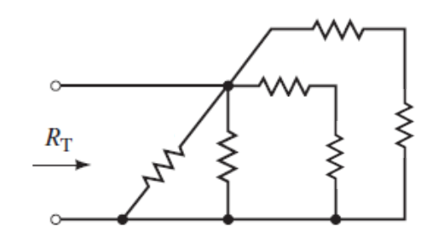

IZ

- VZ +

+ VY -

IX

IO

Con el multímetro determinar la Resistencia Total o Equivalente:

RT =

**ANÁLISIS 01**: Nota: Colocar una f.e.m. de 11.5 voltios y con ayuda del simulador determinar los siguientes valores:

VX = IO =

VY = IX =

VZ = IZ =

RT =

**ANÁLISIS 02**: Nota: Colocar una f.e.m. de 48.7 voltios y con ayuda del simulador determinar los siguientes valores:

VX = IO =

VY = IX =

VZ = IZ =

RT =

**Anotar algunas conclusiones:**

1. Simular el circuito mixto siguiente en un App y/o software online (CIRCUIT SIMULATOR APPLET), y determinar los valores que se solicita:

+ VX -

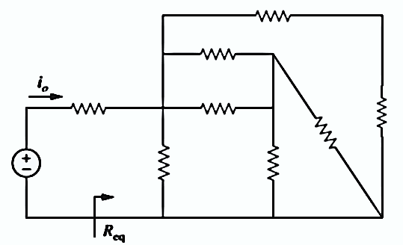

IY

IZ

IO

+ Vz -

+ VY -

IX

+ VY -

Con el multímetro determinar la Resistencia Total o Equivalente:

RT =

**ANÁLISIS 01**: Nota: Colocar una f.e.m. de 16.5 voltios y con ayuda del simulador determinar los siguientes valores:

VX = IO =

VY = IX =

VZ = IZ =

RT = IY =

**ANÁLISIS 02**: Nota: Colocar una f.e.m. de 220 voltios y con ayuda del simulador determinar los siguientes valores:

VX = IO =

VY = IX =

VZ = IZ =

RT = IY =

**Anotar algunas conclusiones:**